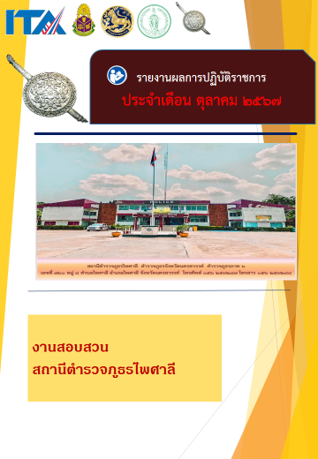
ข่าวประชาสัมพันธ์
ผลการปฏิบัติงาน งานสอบสวน สถานีตำรวจภูธรไพศาลี
เดือน ตุลาคม ๒๕๖๗ : ฉบับที่ 1
กฎหมายน่ารู้

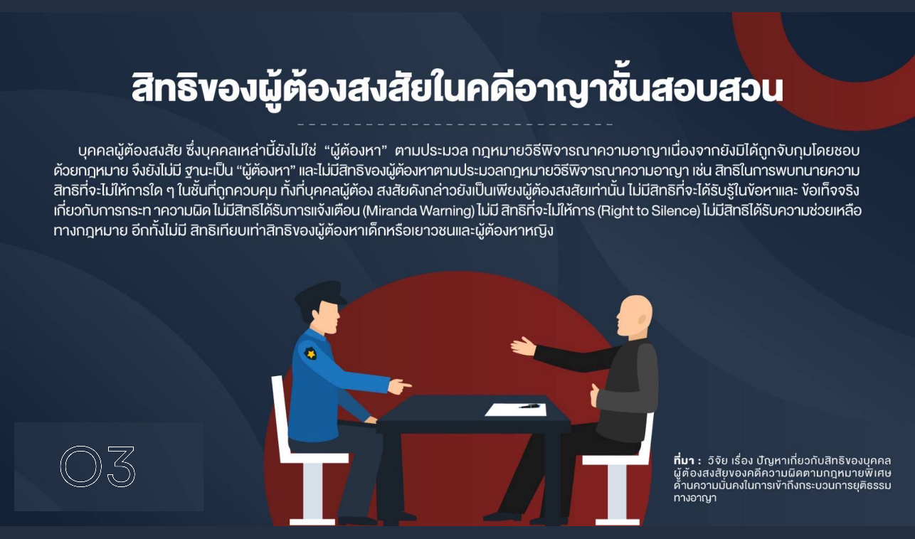

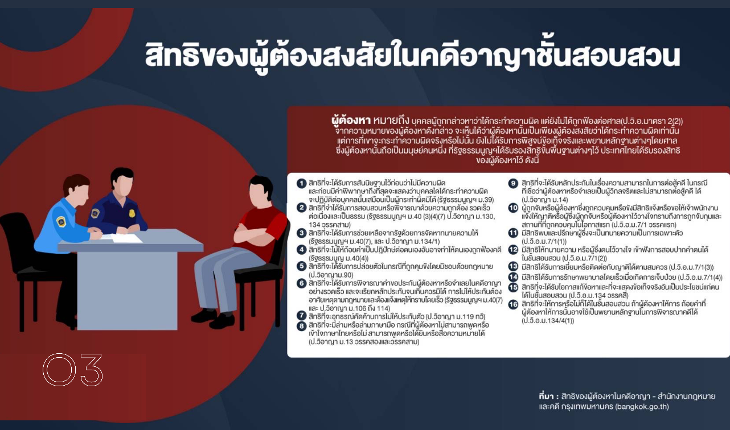

ข่าวประชาสัมพันธ์
ผลการปฏิบัติงาน งานสอบสวน สถานีตำรวจภูธรไพศาลี
เดือน ตุลาคม ๒๕๖๗ : ฉบับที่ 2
การตรวจสอบตรวจนับของกลาง
พ.ต.ท.ชยพัทธ์ กล่ำพารา รอง ผกก.สอบสวน พร้อมเจ้าหน้าที่ฝ่ายสอบสวน ทำการตรวจสอบตรวจนับของกลาง ประจำเดือน ตุลาคม 2567

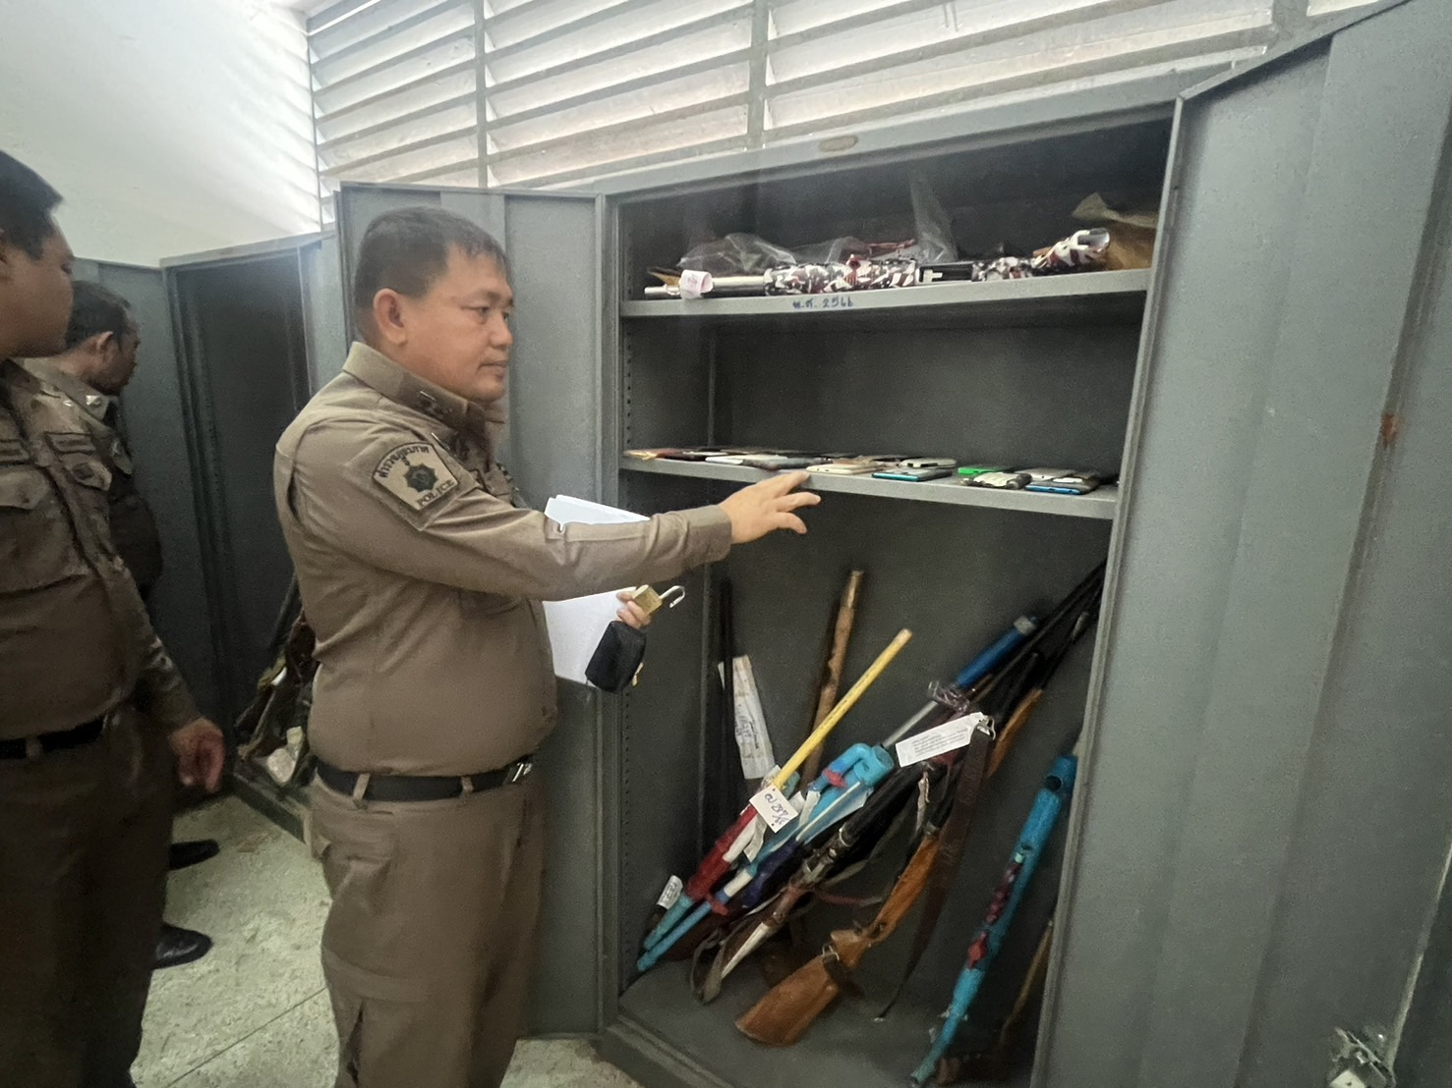

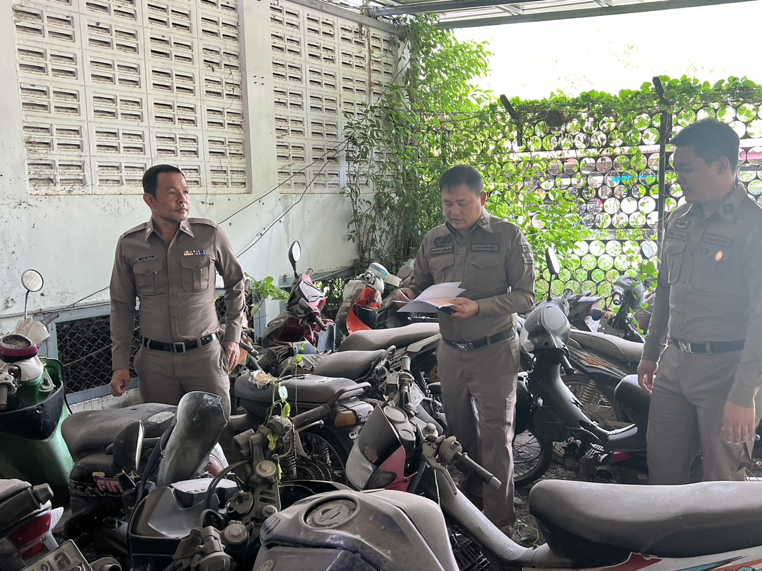

ข่าวประชาสัมพันธ์
ผลการปฏิบัติงาน งานสอบสวน สถานีตำรวจภูธรไพศาลี
เดือน ตุลาคม ๒๕๖๗ : ฉบับที่ 3
สถิติคดีอาญา 4 กลุ่ม
ประจำเดือน ตุลาคม 2567

